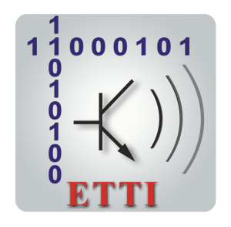

Universitatea POLITEHNICA București
Facultatea de Electronică, Telecomunicații și Tehnologia Informației
JOC TETRIS REALIZAT CU MICROCONTROLLER ESP32

Coordonator Autori
As. dr. ing. Claudiu TUFAN Oprea George-Andrei
Simion Andrei-Alexandru

București, Mai 2025

ABSTRACT
Acest proiect prezintă o versiune simplificată a jocului Tetris, dezvoltată utilizând platforma ESP32 și un display OLED. Implementarea implică utilizarea mai multor butoane pentru controlul pieselor, iar jocul este afișat pe ecranul OLED. Documentația acoperă aspecte precum arhitectura hardware, detalii de implementare software și concluzii privind rezultatele obținute.

CUVINTE CHEIE

- ESP32
- joc Tetris
- sistem embedded
- microcontroler
- afișaj OLED
- dezvoltare hardware-software
- Arduino IDE
- interfață grafică minimalistă
- optimizare resurse
- platformă portabilă

CAPITOLUL 1
INTRODUCERE
Proiectul nostru își propune dezvoltarea unui joc Tetris simplificat, destinat rulării pe o platformă hardware accesibilă, cum ar fi ESP32. Alegerea acestei teme a fost motivată de dorința de a explora integrarea unui joc clasic într-un sistem embedded, având în vedere atât provocările tehnice, cât și valoarea educațională a acestui proces.
Tetris este un joc emblematic, creat în anul 1984 de inginerul sovietic Alexey Pajitnov. Jocul a fost dezvoltat inițial pe platforma Electronika 60, un calculator sovietic, iar ulterior a devenit popular pe consolele Nintendo și pe calculatoarele personale din întreaga lume. Simplitatea sa, combinată cu logica sa captivantă, a transformat Tetris într-un fenomen global. Adaptarea acestui joc pe o platformă embedded modernă, cum este ESP32, reprezintă o provocare tehnică interesantă, mai ales în ceea ce privește sincronizarea între componentele hardware și software.
Din punct de vedere al obiectivelor, ne propunem să realizăm un sistem în care piesele să fie controlate eficient prin butoane fizice, iar grafica să fie afișată clar pe un display OLED. De asemenea, dorim să asigurăm stabilitatea jocului prin gestionarea corespunzătoare a interacțiunilor dintre componentele hardware și software. Implementarea unui astfel de proiect contribuie la dezvoltarea abilităților de programare embedded și oferă o perspectivă asupra complexității implementării jocurilor pe microcontrolere.
Tetris este un joc emblematic, cunoscut pentru simplitatea sa, dar și pentru capacitatea de a capta atenția prin logica sa de aranjare a pieselor. Implementarea sa pe un microcontroler aduce o provocare interesantă din punct de vedere al sincronizării dintre afișarea grafică și gestionarea input-urilor. Astfel, proiectul vizează realizarea unui prototip funcțional capabil să ruleze jocul în condiții optime, oferind utilizatorului o experiență plăcută de joc chiar și pe o platformă cu resurse limitate.
Din punct de vedere al obiectivelor, ne propunem să realizăm un sistem în care piesele să fie controlate eficient prin butoane fizice, iar grafica să fie afișată clar pe un display OLED. De asemenea, dorim să asigurăm stabilitatea jocului prin gestionarea corespunzătoare a interacțiunilor dintre componentele hardware și software. Implementarea unui astfel de proiect contribuie la dezvoltarea abilităților de programare embedded și oferă o perspectivă asupra complexității implementării jocurilor pe microcontrolere.

CAPITOLUL 2
“TETRIS ORIGINAL”
Tetris a fost conceput în anul 1984 de Alexey Pajitnov, un inginer de calculatoare care lucra la Centrul de Calcul al Academiei de Științe din Moscova. Jocul a fost creat inițial pe platforma Electronika 60, un calculator sovietic fără capabilități grafice, ceea ce l-a determinat pe Pajitnov să utilizeze caractere text pentru a reprezenta piesele jocului. Primele versiuni utilizau simboluri ASCII pentru a crea cele șapte piese cunoscute sub numele de Tetromino.
Conceptul jocului a fost inspirat de un puzzle numit „Pentomino”, în care piesele de diferite forme trebuie aranjate într-o cutie fără a lăsa spații libere. Pajitnov a simplificat această idee folosind tetromino-uri formate din patru pătrate, aranjate în șapte configurații distincte. Astfel, piesele clasice I, O, T, S, Z, J și L au luat naștere.
După crearea prototipului, Tetris a fost rapid portat pe platforma IBM PC de către Vadim Gerasimov, un student la acea vreme. Aceasta a fost prima versiune care a ajuns în afara Uniunii Sovietice. Jocul a devenit cunoscut la nivel internațional după ce drepturile sale au fost obținute de compania britanică Andromeda și mai târziu de Nintendo, care a inclus Tetris ca titlu principal pe consola Game Boy în 1989. Această versiune a contribuit la succesul consolei și a transformat Tetris într-un fenomen global.
Din punct de vedere tehnic, Tetris se bazează pe o matrice bidimensională în care piesele cad de sus în jos. O provocare majoră a fost gestionarea coliziunilor între piese și detectarea liniilor complete care trebuie eliminate. Algoritmul de coliziune verifică dacă următoarea poziție a piesei se suprapune cu o piesă existentă sau depășește limitele matricii. Când o linie este completă, toate blocurile de pe acea linie sunt eliminate, iar liniile superioare sunt coborâte cu o poziție.
O altă inovație a fost introducerea rotației pieselor. Pentru aceasta, fiecare piesă este stocată ca o matrice 4x4, iar rotația se realizează prin transformări ale coordonatelor (transpunere și inversare a rândurilor). Complexitatea acestui proces variază în funcție de piesă, deoarece simetria diferitelor forme necesită abordări particulare pentru rotire corectă.
De-a lungul anilor, Tetris a fost implementat pe numeroase platforme, de la console dedicate la dispozitive mobile și calculatoare personale. Jocul rămâne un simbol al designului de jocuri bine echilibrat, îmbinând simplitatea mecanicilor cu o adâncime strategică apreciată de milioane de jucători din întreaga lume.

CAPITOLUL 3
“VARIANTA NOASTRA SIMPLIFICATA”
În acest capitol, vom detalia implementarea unei variante simplificate a jocului Tetris, realizată pe ESP32. Această variantă include toate funcționalitățile de bază ale jocului, dar cu unele limitări, printre care lipsa opțiunii de a salva piesele curente pentru a le folosi mai târziu, un aspect caracteristic versiunilor avansate ale jocului.
3.1. Descrierea jocului și a limitărilor
Jocul de Tetris implementat se bazează pe logica clasică a acestuia, unde piesele căzătoare trebuie să fie manevrate pe o grilă pentru a forma linii complete. Fiecare piesă este aleasă aleatoriu dintr-un set definit de forme (L, S, T, pătrat, etc.). În această implementare, piesele sunt generate secvențial, dar nu există posibilitatea de a salva piesa curentă pentru a o folosi mai târziu, un comportament care ar fi permis printr-o funcționalitate de "hold" a piesei.
3.2. Generarea pieselor și rotația lor
Una dintre caracteristicile fundamentale ale jocului este generarea pieselor, care sunt stocate într-un set de forme predefinite. Codul de mai jos definește piesele, folosind o structură de date 2D pentru fiecare formă și pentru fiecare rotație posibilă:
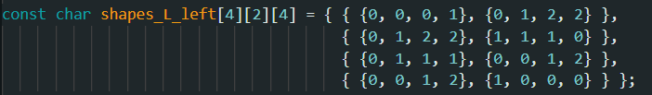
Fig.1
Fiecare formă este stocată într-o matrice care conține coordonatele relative ale blocurilor în diverse rotații. De exemplu, forma „L” stochează 4 rotații posibile.
3.3. Mecanismul de detecție a coliziunilor
Un aspect esențial al jocului este prevenirea coliziunii pieselor cu pereții grilei sau cu alte piese deja plasate pe grilă. Codul implementează două funcții principale pentru detecția coliziunilor:
- Coliziune pe orizontală – Verifică dacă piesa curentă poate fi mutată într-o poziție mai la stânga sau dreapta fără a ieși din limitele grilei sau fără a se suprapune cu alte piese: 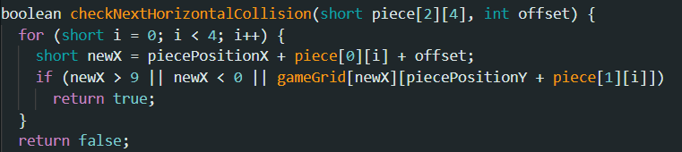
Fig.2

- Coliziune pe verticală – Verifică dacă piesa se poate deplasa în jos fără a ieși din grilă sau fără a se suprapune cu o piesă fixată:
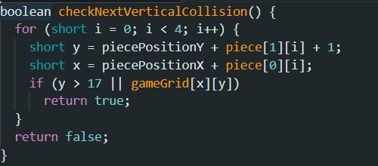
Fig.3

3.4. Generarea piesei noi
La începutul fiecărei runde, o piesă nouă este generată aleatoriu dintr-un set de forme definite anterior. Piesa curentă este apoi plasată la coordonatele inițiale (de obicei în partea de sus a grilei). Codul de generare a unei noi piese arată astfel:
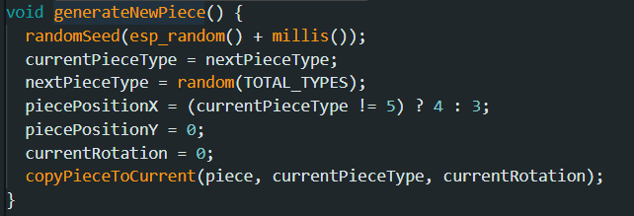
Fig.4
3.5. Funcționalitatea de "Hold" a piesei
În varianta simplificată implementată, nu există un mecanism pentru a salva piesa curentă și a o utiliza ulterior. Un astfel de mecanism ar presupune stocarea piesei curente într-o variabilă suplimentară, permițând utilizatorului să aleagă momentul în care dorește să o înlocuiască cu piesa curentă. Implementarea unui asemenea sistem ar presupune modificarea funcției generateNewPiece() și adăugarea unui buton pentru salvarea piesei curente.

CAPITOLUL 4
IMPLEMENTAREA HARDWARE
Arhitectura hardware a proiectului Tetris cu ESP32 a fost concepută pentru a fi cât mai simplă și eficientă, utilizând un număr redus de componente esențiale: microcontrollerul ESP32, un display OLED 128x64 și 5 butoane fizice pentru controlul jocului.
ESP32 reprezintă unitatea centrală de procesare a sistemului. Acesta a fost ales datorită performanței sale ridicate (procesor dual-core, 240 MHz), memoriei suficiente pentru logica jocului și a compatibilității excelente cu diverse periferice. În plus, este ușor de programat prin Arduino IDE, iar dimensiunea redusă îl face ideal pentru aplicații embedded.
Display-ul OLED, cu rezoluție 128x64 pixeli și conectivitate I2C, asigură interfața vizuală a jocului. Toate elementele grafice ale jocului, precum piesele, scorul și tabla de joc, sunt afișate pe acest ecran.
Butoanele de control (stânga, dreapta, rotire, coborâre rapidă, restart joc) sunt conectate direct la pinii digitali ai ESP32. Acestea permit interacțiunea cu jocul în timp real și sunt gestionate printr-o rutină software care elimină efectele de debounce.
Adăugarea unei baterii reîncărcabile a fost de asemenea implementată pentru portabilitate.
Întregul sistem este alimentat prin portul USB al plăcii ESP32, ceea ce simplifică alimentarea și dezvoltarea. Alegerea acestor componente a fost ghidată de criterii precum simplitatea, compatibilitatea si fiabilitate, fără a compromite funcționalitatea generală a jocului.
Variante constructive și îmbunătățiri ar putea include integrarea unui ecran mai mare, color (TFT LCD) sau folosirea unor joystick-uri în locul butoanelor pentru o experiență mai intuitivă. De asemenea, conectivitatea Wi-Fi integrată a ESP32 ar putea fi exploatată în versiuni viitoare pentru scoruri online sau joc multiplayer.
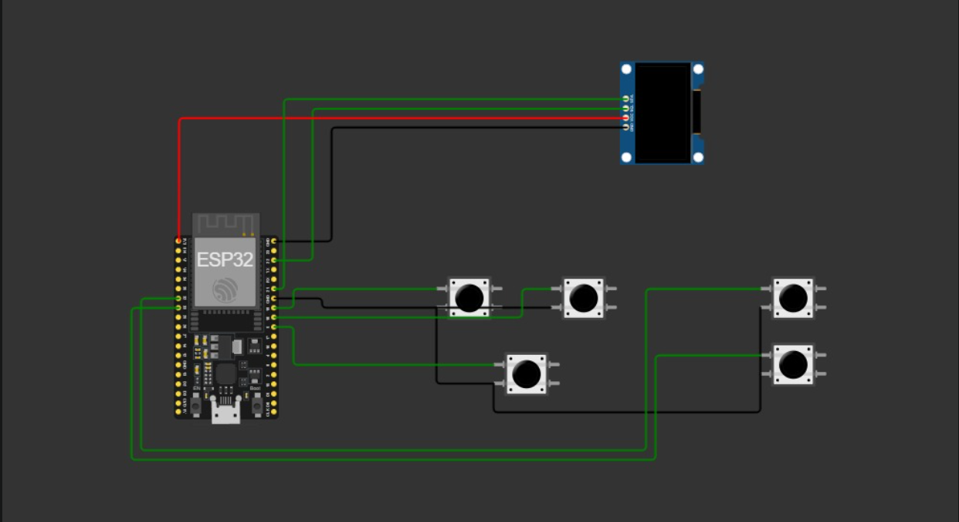
Fig.5 – [1]
Schema bloc – descriere
Schema bloc a sistemului este organizată în jurul microcontrollerului ESP32, care acționează ca unitate centrală de control. Acesta este conectat la următoarele componente:
Display OLED 128x64 – conectat prin magistrala I2C la ESP32. ESP32 trimite date grafice pentru afișarea pieselor Tetris, a scorului și a elementelor de joc.
Butoane fizice – conectate fiecare la câte un pin digital de intrare al ESP32. Acestea sunt utilizate pentru deplasarea pieselor stânga/dreapta, rotirea lor și coborârea rapidă.
Sursă de alimentare (USB) – conectată la ESP32, asigură alimentarea întregului sistem. ESP32, la rândul său, alimentează display-ul OLED prin pinii de 3.3V și GND.
Fluxul de informații este bidirecțional:
- ESP32 citește intrările de la butoane,
- procesează logica jocului,
- și trimite ieșirea grafică către display.
Toate conexiunile sunt directe, fără componente intermediare, ceea ce face ca implementarea hardware să fie compactă și ușor de replicat.

CAPITOLUL 5
CONCLUZII

Realizarea jocului Tetris utilizând microcontrollerul ESP32 a reprezentat o provocare tehnică interesantă, dar și o oportunitate valoroasă de aprofundare a cunoștințelor în domeniul sistemelor embedded. În cadrul acestui proiect, am reușit să învățăm cum să integrăm mai multe componente hardware, să gestionăm afișarea grafică și să structurăm codul astfel încât să asigurăm funcționarea fluidă a jocului
Unul dintre principalele avantaje ale ESP32 s-a dovedit a fi flexibilitatea sa – atât în ceea ce privește resursele hardware disponibile, cât și posibilitățile de conectivitate. Cu toate acestea, implementarea nu a fost lipsită de dificultăți: configurarea inițială a mediului de dezvoltare și compatibilitatea dintre diversele module au presupus un timp suplimentar de documentare și testare.
Un alt aspect care ar fi putut fi îmbunătățit este planificarea etapelor de lucru, întrucât uneori am subestimat complexitatea anumitor funcționalități. Pentru cei care intenționează să abordeze o temă similară, recomandăm să acorde atenție modului în care gestionează resursele hardware și să adopte o abordare modulară, care să permită testarea treptată a componentelor.
Considerăm că tema aleasă a fost una practică, cu un rezultat final vizibil și interactiv, ceea ce a făcut întregul proces mai motivant. În viitor, ne propunem să extindem funcționalitățile jocului, adăugând de exemplu salvarea scorurilor fiecărui jucător in parte, un meniu mai intuitiv sau chiar conectivitate Wi-Fi pentru joc în rețea.
În concluzie, proiectul ne-a oferit o experiență practică esențială și a pus bazele pentru dezvoltări viitoare în domeniul programării pe microcontrolere.

CAPITOLUL 6
BIBLIOGRAFIE

- https://wokwi.com/ - accesat la 10.05.2025
IoT and Embedded System Simulator: ESP32, STM32, Arduino, Raspberry Pi Pico, displays, sensors, motors and WiFi simulation
- https://www.youtube.com/watch?v=aDWXKUFqpDo – accesat la 08.05.2025
Arduino Tetris Game Max7219 8x8 Matrix Display
- https://www.youtube.com/watch?v=XuL_Dmm5V4Y – accesat la 08.05.2025
Implementing Tetris Game on Arduino and Dot Matrix Display
- forum.arduino.cc/t/tetris-arduino-guidance/1148097 – accesat la 08.05.2025
Tetris Arduino guidance
- https://projecthub.arduino.cc/BADFEED/tetris-clone-with-oled-ssd1306-i2c-for-arduino-nano-uno-ef8a8a - accesat la 08.05.2025
Tetris Clone With OLED SSD1306 (I2C) For Arduino Nano / Uno

